UỶ BAN NHÂN DÂN  XÃ NGỌK BAY  Số: /UBND-VX | CỘNG HÒA XÃ HỘI CHỦ NGHĨA VIỆT NAM  Độc lập - Tự do - Hạnh phúc  Ngọk Bay, ngày tháng năm 2025
V/v gửi các sản phẩm truyền thông tuyên truyền cổ động và trên nền tảng số

Kính gửi: | - Ủy ban Mặt trận Tổ quốc Việt Nam xã và các tổ chức Chính trị - Xã hội;  - Công an xã;  - Ban Chỉ huy Quân sự xã;  - Các phòng chuyên môn, Trung tâm thuộc xã;  - Các Trạm Y tế trên địa bàn xã;  - Các đơn vị Trường học trên địa bàn xã;  - Các Tổ công nghệ số cộng đồng;  - Ban Nhân dân các thôn.
Thực hiện Công văn số 629/SVHTTDL-TTBCXB ngày 15 tháng 8 năm 2025 của Sở Văn hóa, Thể thao và Du lịch về gửi các sản phẩm truyền thông tuyên truyền cổ động và trên nền tảng số.
Trên cơ sở đề xuất của Phòng Văn hóa – Xã hội; Uỷ ban nhân dân xã đề nghị các đơn vị, khu dân cư, các Tổ công nghệ số cộng đồng sử dụng các sản phẩm truyền thông để tuyên truyền cổ động và trên nền tảng số chào mừng kỷ niệm 60 năm Ngày Chiến thắng Vạn Tường (18/8/1965-18/8/2025); kỷ niệm 80 năm Ngày Cách mạng Tháng Tám thành công (19/8/1945-19/8/2025) và Quốc khánh nước Cộng hòa xã hội chủ nghĩa Việt Nam (02/9/1945-02/9/2025).
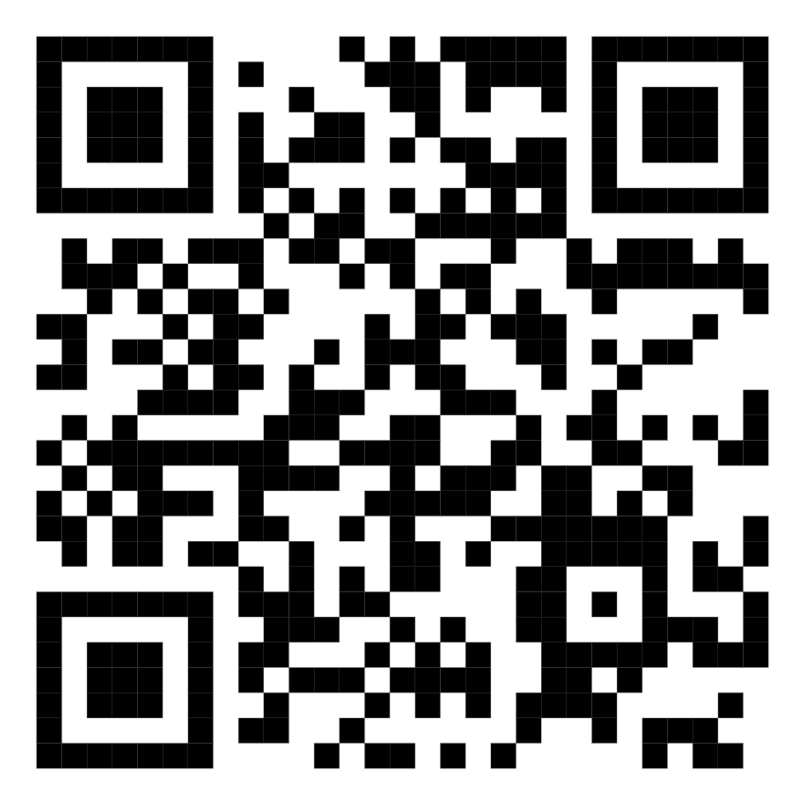
Đề nghị các đơn vị, địa phương truy cập mã QR
code gửi kèm để tải các sản phẩm tuyên truyền./.

Uỷ ban nhân dân xã Ngọk Bay đề nghị các đơn vị phối hợp, thực hiện./.
Nơi nhận:  - Như trên;  - Thường trực Đảng ủy (b/c);  - Thường trực HĐND xã (b/c);  - Lãnh đạo Ủy ban nhân dân xã;  - Lưu: VT, UB. | TM. ỦY BAN NHÂN DÂN  KT. CHỦ TỊCH  PHÓ CHỦ TỊCH  Nguyễn Quốc Việt

. Tại Phiếu chuyển số 139/PC-VHXH, ngày 19/8/2025.

